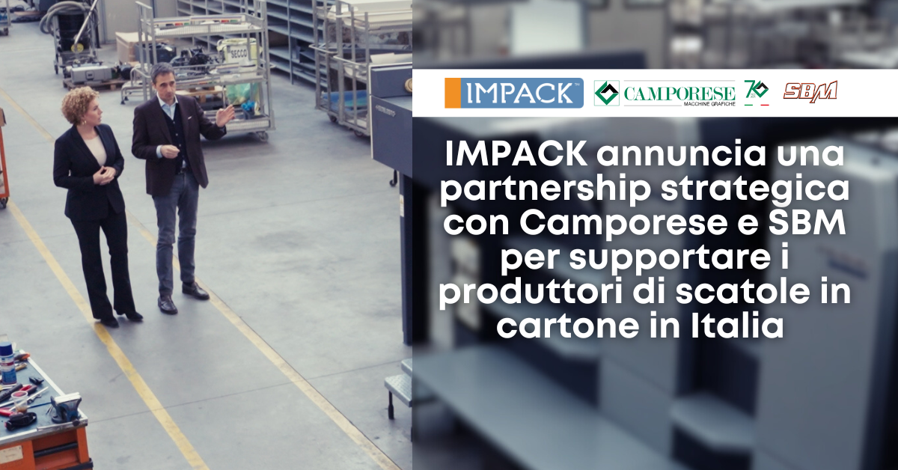

**Per Diffusione Immediata**

**IMPACK annuncia una partnership strategica con Camporese e SBM per supportare i produttori di scatole in cartone in Italia**

*Marzo 20, 2025 | Saint Jacques, Quebec, Canada*

IMPACK è lieta di annunciare una collaborazione strategica con Camporese e SBM, offrendo un’esperienza di acquisto integrata ai produttori di scatole in cartone in tutta Italia. Questa partnership riunisce tre leader del settore, ognuno noto per la propria competenza, al fine di fornire soluzioni di confezionamento su misura e ad alte prestazioni, migliorando l’efficienza, massimizzando la produttività e garantendo un valore a lungo termine.

*"Questa partnership va oltre la semplice fornitura di macchinari: si tratta di offrire una soluzione completa",* ha dichiarato Mathieu Tremblay, Managing Director di IMPACK. *"Collaborando con Camporese e SBM, stiamo semplificando l’integrazione dell’automazione per i produttori italiani di scatole in cartone, ottimizzando le linee di piega-incolla e garantendo il supporto esperto necessario per mantenere una produzione efficiente."*

Da oltre 70 anni Camporese è un nome di fiducia nel settore della stampa e dell'packaging in Italia. Nota per la sua profonda competenza nel settore, l'azienda è specializzata nell'approvvigionamento e nella fornitura di attrezzature ricondizionate di alta qualità e “come nuove per la stampa e il packaging”. Grazie a questa partnership, i produttori italiani possono ora abbinare perfettamente le loro piega-incolla alle confezionatrici automatiche di IMPACK, garantendo l'ottimizzazione della linea di finitura in termini di efficienza.

I tecnici SBM forniranno supporto locale specializzato, inclusa assistenza all’avviamento, formazione e manutenzione continua. Questo assicura che i produttori di scatole in cartone possano implementare l’automazione in modo rapido ed efficace, aumentando la produttività delle loro linee di piega-incolla senza interruzioni.

Marie-Soleil Boutet, Area Sales Manager di IMPACK, ha spiegato perché il mercato italiano è il contesto perfetto per questa collaborazione:  
 *"Il mercato italiano delle scatole in cartone è estremamente diversificato, con grandi aziende globali e numerosi produttori di piccole e medie dimensioni che gestiscono una varietà di scatole in lotti più ridotti. La confezionatrice ERGOSA è la soluzione ideale per questa realtà: il suo tempo di avviamento minimo e la capacità di processare qualsiasi tipo di scatola offrono alle aziende la versatilità necessaria per rimanere competitive ed efficienti."*

Nell’ambito della partnership, i clienti avranno la possibilità di prenotare dimostrazioni dal vivo e test presso lo showroom SBM vicino a Milano.

**Vivi l’automazione dal vivo a Print4All**

IMPACK, Camporese e SBM offriranno un’esperienza interattiva e pratica a **Print4All**, che si terrà a Milano dal **27 al 30 maggio 2025**. I visitatori avranno l’opportunità esclusiva di provare di persona l’Ergosa, confezionando scatole e testandone direttamente l’efficienza.

Questa dimostrazione dal vivo è progettata per mostrare ai professionisti del settore come la confezionatrice **ERGOSA** ottimizza la produzione, riduce il lavoro manuale e migliora l’automazione del flusso di lavoro. Invece di limitarsi a osservare, i partecipanti potranno mettersi nei panni dell’operatore e scoprire quanto il sistema sia semplice, veloce ed ergonomico.

**Informazioni sull’evento**

**Evento:** Print4All – Esposizione sulle tecnologie di stampa e confezionamento  
**Luogo:** Milano, Italia – Stand [Numero Stand]-TBD  
**Date:** 27–30 maggio 2025

Per saperne di più sulla confezionatrice ERGOSA e sulla collaborazione tra IMPACK e Camporese, visita [**impack.ca**](https://www.impack.ca/)

**Informazioni su IMPACK**

IMPACK è un’azienda di ingegneria specializzata nella progettazione e produzione di periferiche automatizzate per piega-incolla destinate ai produttori di scatole in cartone teso e ondulato. La nostra gamma di prodotti include finestratrice in linea, pre-alimentatori, girascatole, confezionatrici, impilatori, invertitori di lotti, oltre a moduli per il conteggio e la separazione. Il nostro approccio collaborativo garantisce ai clienti soluzioni personalizzate per eliminare colli di bottiglia e ottimizzare i flussi di lavoro.

Con oltre 20 anni di esperienza nell’analisi dei flussi di produzione e delle metodologie di confezionamento, le nostre macchine sono progettate con estrema precisione, basandosi su approfondimenti derivati da migliaia di interazioni con i clienti. Creiamo soluzioni che consentono agli operatori di lavorare in modo più ergonomico ed efficiente, aumentando la velocità della piega-incolla e, di conseguenza, la capacità produttiva.

**Informazioni su Camporese**

Camporese è un’azienda leader a livello globale nella selezione, fornitura e ricondizionamento di attrezzature grafiche usate, tra cui piega-incolla, macchine da stampa offset a foglio e fustellatrici. Grazie a decenni di esperienza, offre una gamma completa di servizi professionali, dalla modernizzazione dei macchinari alla rigenerazione completa. Il processo di ricondizionamento di Camporese prevede un’ispezione approfondita, pulizia, riparazione o sostituzione di componenti difettosi, verniciatura, calibrazione e test di stampa per garantire prestazioni ottimali. Riconosciuta per il suo impegno nell’innovazione e nella precisione, Camporese continua a fornire soluzioni avanzate per migliorare l’efficienza produttiva e prolungare il ciclo di vita delle attrezzature essenziali.

**Informazioni su SBM**

Fondata nel 2006 da Sergio Bocchio, **SBM** offre un servizio di assistenza tecnica specializzata per fustellatrici utilizzate nella produzione di cartone, cartoncino teso e ondulato, oltre a macchine BM e BMA per la stampa a caldo e piega-incolla Bobst. Negli ultimi anni, l’azienda ha ampliato il proprio team per garantire un supporto tecnico rapido sul campo, integrato da una hotline telefonica attiva 24/7. Tra i suoi servizi principali, SBM gestisce un centro di formazione dedicato alla fustellatura e alla stampa a caldo, offrendo corsi teorici e pratici, sia in aula che direttamente in produzione, per operatori principianti ed esperti.

**Contatti Media (IMPACK)**

**Ruth Castro**  
 Specialista in Marketing e Comunicazione  
 [**rcastro@impack.ca**](mailto:rcastro@impack.ca) [**www.impack.ca**](https://www.impack.ca/)

**Meta descrizione:**

IMPACK annuncia una collaborazione strategica con Camporese e SBM, offrendo un’esperienza di acquisto unica ai produttori di scatole in cartone in Italia.

🔗 **URL:** impack.ca/news-impack-camporese-sbm-partnership

**Breve descrizione per la pagina News:**

Grazie alla partnership, i clienti in Italia potranno abbinare una piega-incolla ricondizionata "come nuova" di Camporese con una confezionatrice IMPACK e beneficiare del supporto a lungo termine di SBM.

---------

Image: Bruno Camporese

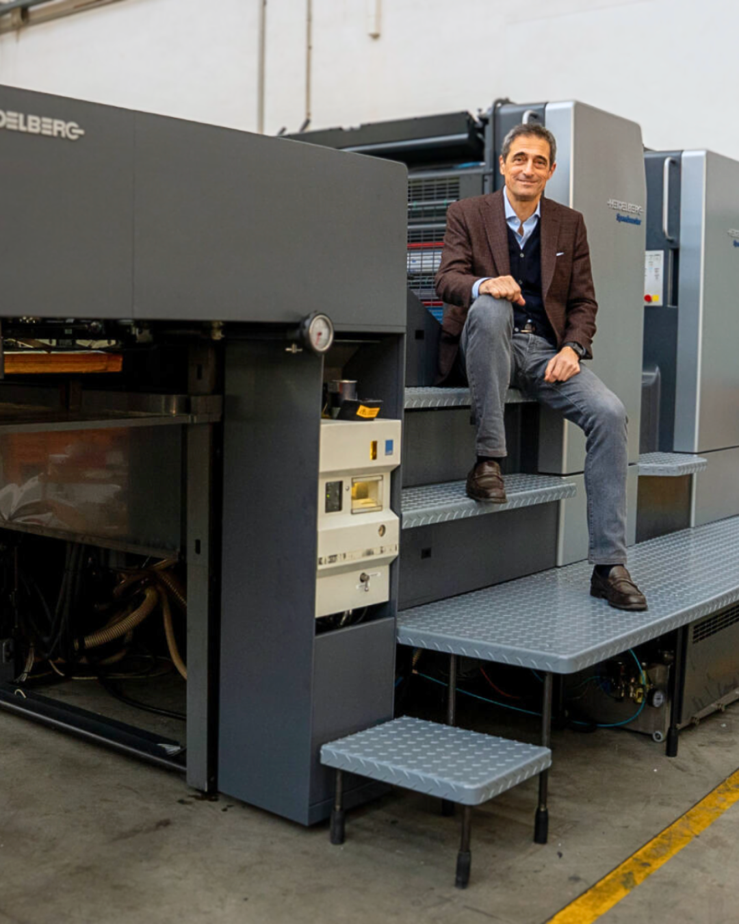

Image: Mathieu Tremblay

